핵심:

[Linear Regression]  
H(x) = Wx + b  
H(x): 가설 함수  
W: 가중치(weight)  
b: 편향(bias)  
x: 요소  
  
결과에 영향을 미치는 요소와 그에 따른 결과를 학습 데이터로 주면  
가장 정확한 H(x)를 찾기 위한 W와 b를 구하는 알고리즘  
  
결과에 영향을 미치는 요소 x1, x2, x3 이 있을 때:  
y = w1x1 + w2x2 + w3+x3 + b

S1 L1:

ML: 데이터를 학습을 하는 프로그램  
Supervised Learning: 트레이닝셋(라벨링된 데이터)를 기반으로 학습  
 Unsupervised Learning: 라벨링되기 힘든 데이터(신문 제목, 단어 분류)를 기반으로 학습

ML로 해결할 수 있는 문제들  
 - 이미지 라벨링  
 - 스팸메일 분류  
 - 시험 성적 예측

Training data set  
 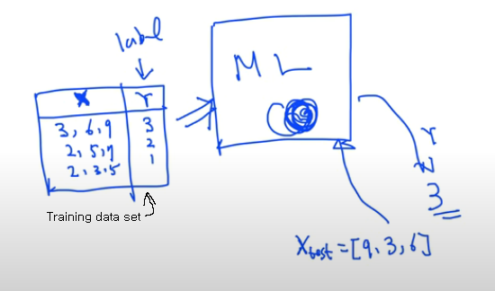

Supervised learning 종류:  
- Regression: 범위(1~n)중에서 예측  
- binary classification: 두가지 결과 중에서 예측  
- multi-label classification: 다수의 결과 중에서 예측

S1 L2:

Regression은 기본적으로 2차원 그래프 데이터 사용

Linear Hypothesis: 정비례 2차원 그래프를 가진 가설  
 Cost function: 실제 값과 데이터 값의 차이를 표현해주는 함수

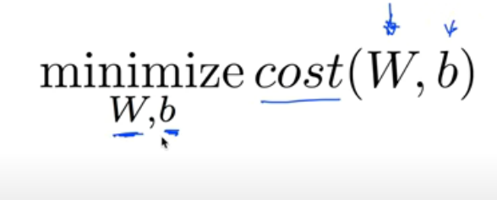  
 cost를 최소화하는 W, 와 b를 구하는 것이 학습의 목표

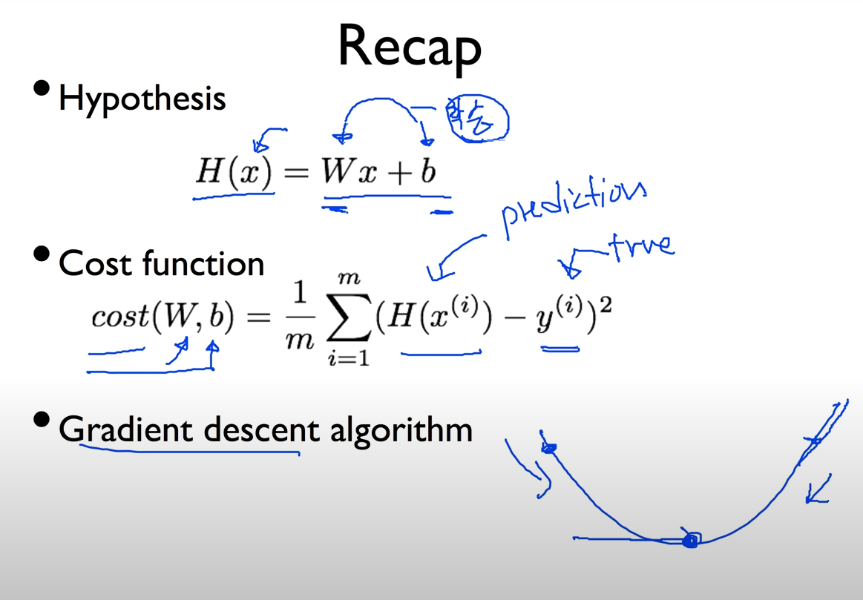

S1 L3:  
 Simplified hypothesis:

비용함수 그래프의 개형:  
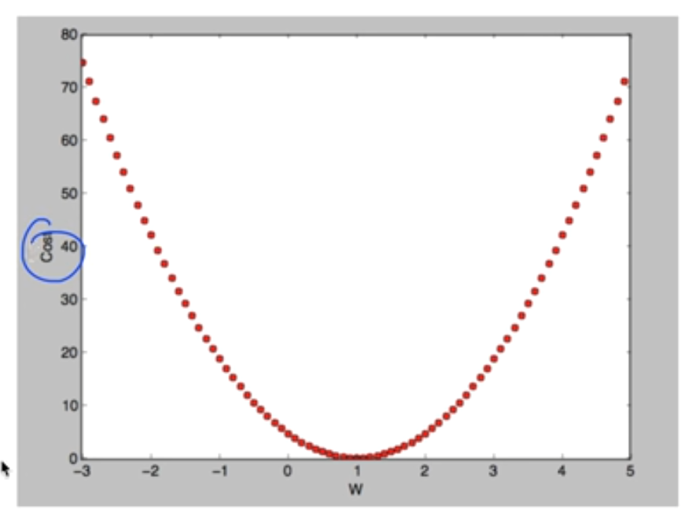

연산 예시:

Gradient descent algorithm:  
 한 지점에서 y값이 감소하는 방향으로 한 단위 씩 이동  
 최종적으로 y값이 최소인 x값에 도달  
 기울기를 구해야 하기 때문에 미분을 사용, 연산의 편의를 위해 분모에 \*2  
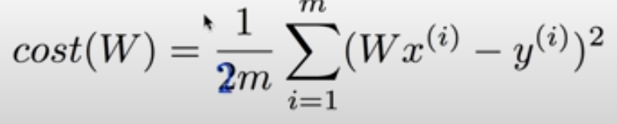

최종 Gradient descent algorithm

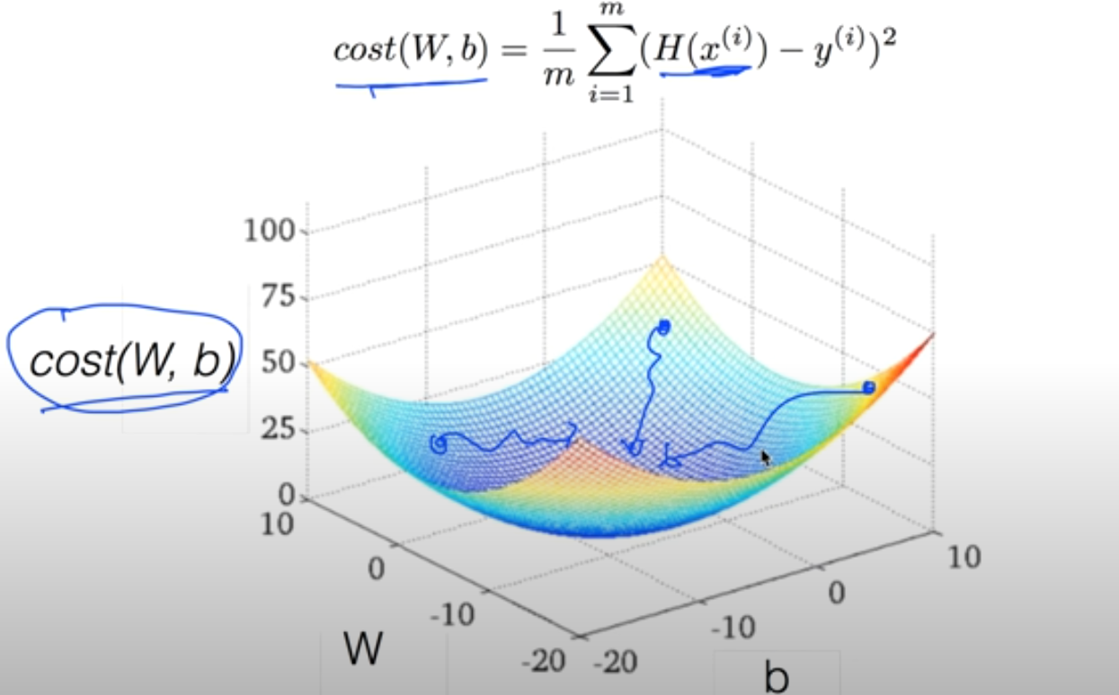  
Gradient descent algorithm을 사용할 수 있는 cost 함수의 그래프(convex 형태)  
만약 위와 다르게 울퉁불퉁하다면 서로 다른 지점에서의 도착점이 다를 수 있음

S1 L4:  
 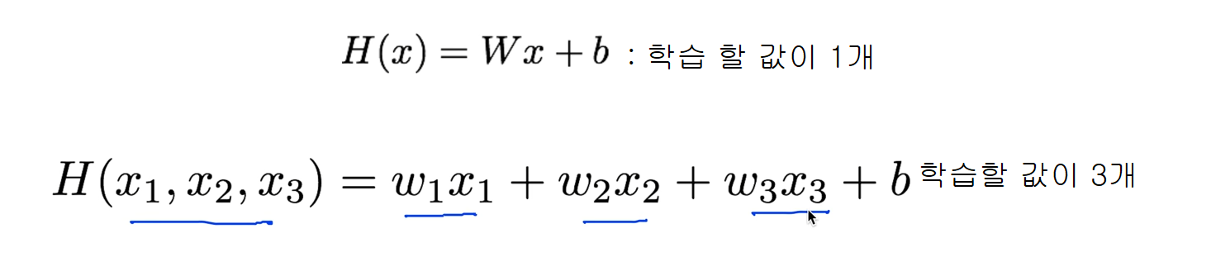

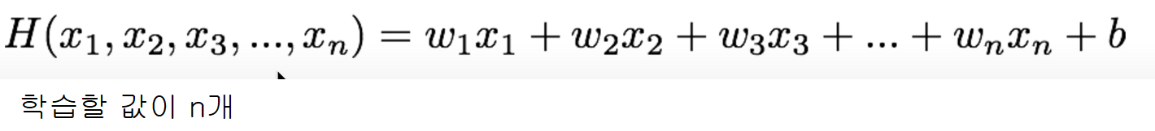

행렬의 곱으로 표시:  
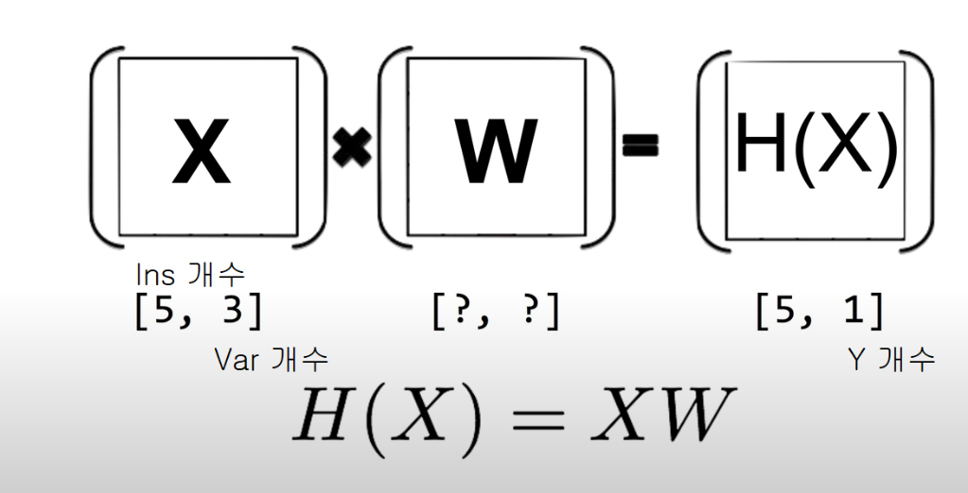

S1 L5:

Logistic(Binary) Classification:  
 - 둘 중 하나를 고르는 분류 ex) 스팸인가 아닌가?  
 - 0 or 1로 결과 반환  
 - 0 ~ 1 범위에서만 반환 시키기 위해 시그모이드 함수 사용  
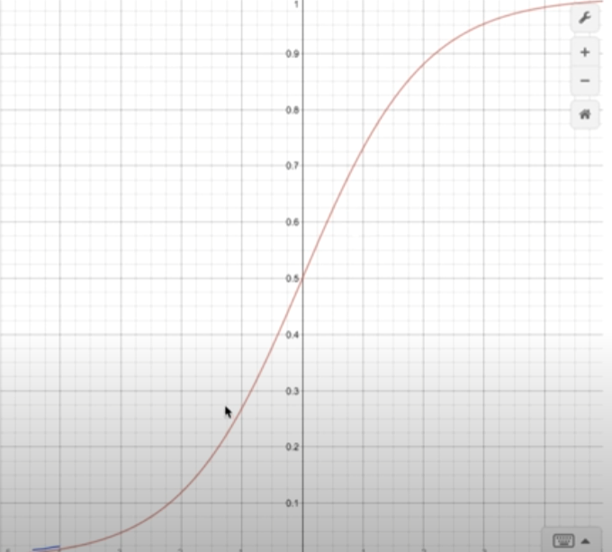  
  
Logistic classification hypothesis funciton:  
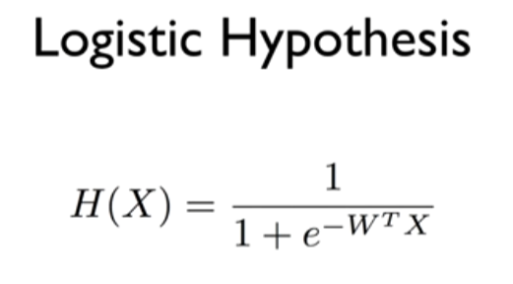  
Logistic classification hypothesis cost function  
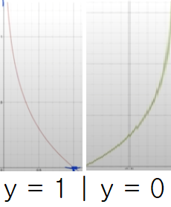   
 결과적으로 가설이 맞으면 비용이 0에 수렴 가설이 틀리면 비용이 발산

최종 cost function:  


Logistic classification gradient decent algorithm:

L6:

Softmax Regression(Multinomial classification):  
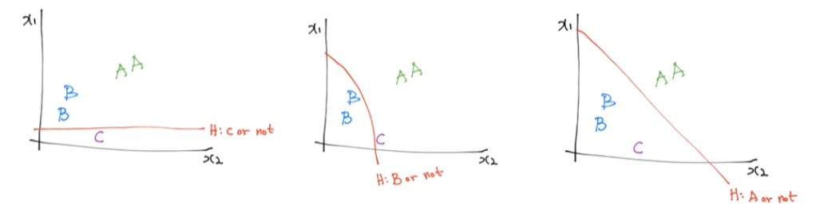  
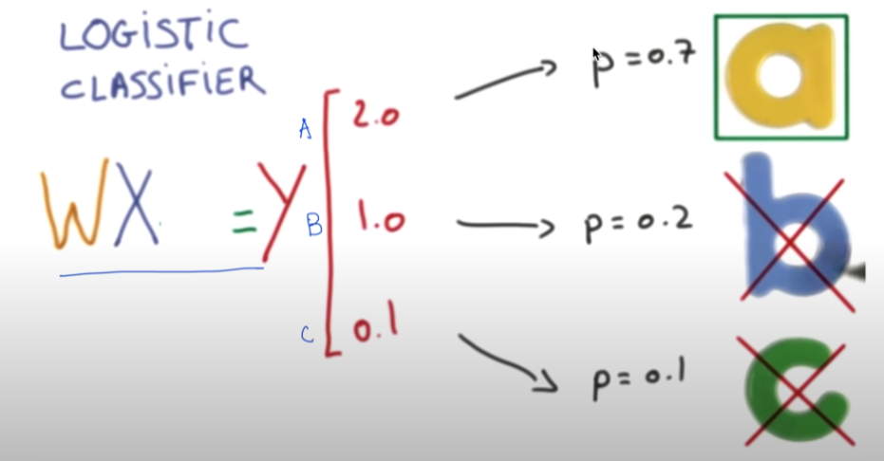  
-> 2.0 , 1.0, 0.1 을 모두 더하면 1이되는 값으로 변환(Softmax 함수)  
 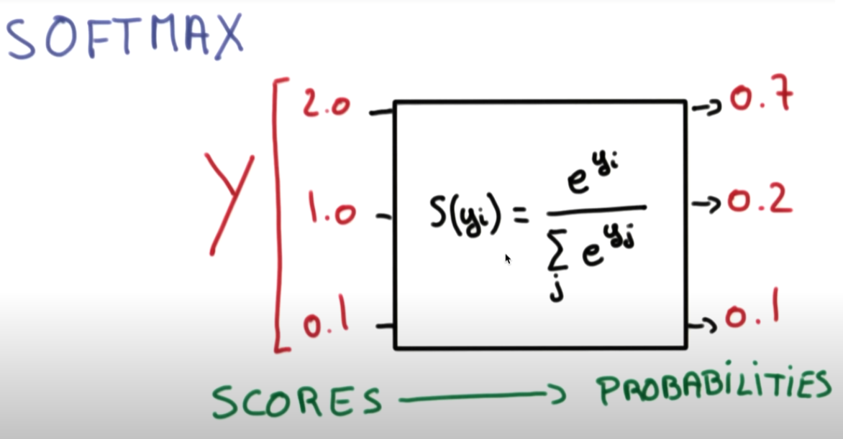  
 one-hot encoding: 가장 큰 값을 1로 나머지는 0으로 변환 위사진에선 1 / 0 / 0

Cost function  
  
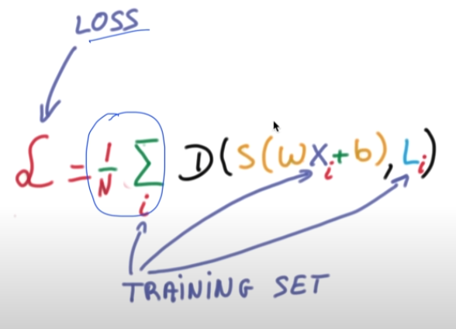  
Gradient descent  
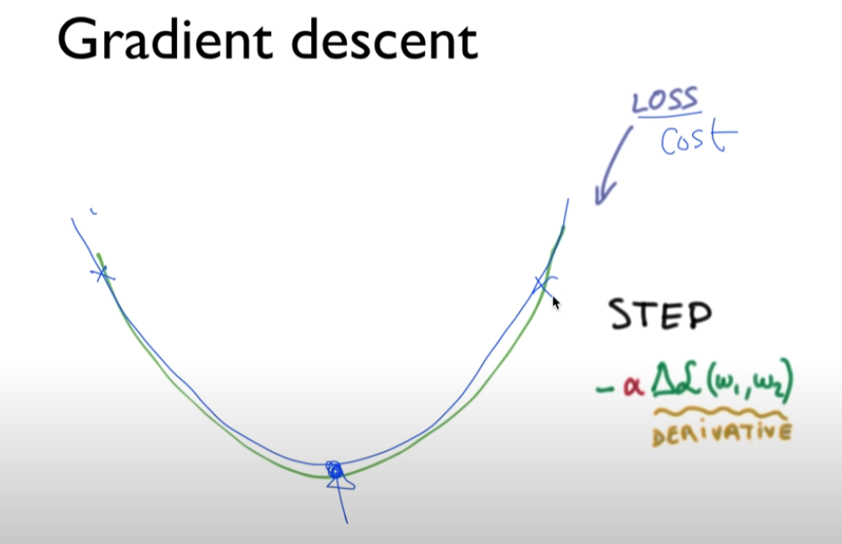

L7\*:

Overshooting:  
 - Gradient descent 알고리즘의 learning late가 과도하게 커서 cost가 발산하는 현상  
 - 단 learning late가 너무 작으면 시간이 오래 걸리고 최소 비용에 도달하지 못할 수 있음  
 - learning rate을 처음에는 0.01로 설정하는 것이 권장됨

Overfitting:  
 - 학습데이터가 학습에는 적합하나 실사용과 괴리감이 커서 생기는 문제  
 - 표본 트레이닝 데이터를 늘리기  
 - features 개수 줄이기  
 - 일반화 시키기

L8: